Irakurtzea maita Elurrezko pilotak erantzunak

Elurrezko pilotak
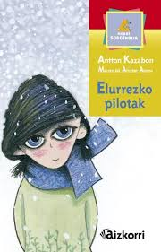
Antton Kazabon- Aitziber Alonso

1-Non eta norekin bizi zen Goiara?
□ Bere aita ikazkinarekin, Mendi Handiaren beste aldean.
x Bere aitonarekin, borda zaharrean.

2-Nola bazekiten aita heldu zela?
x Aitak elurrezko pilotak aurtikitzen zituen atearen kontra.
□ Ikatz puskak botatzen zituen atearen kontra.

3-Zer oparitzen zion aitak?
□ Ikatza, besterik ez, ez baitzen zintzoa izan Aitonarekin.
□ Artilezko galtzerdiak, abarkak eta txapela.
x Lepoko zapi koloretsua, egurrezko jostailuak...

4-Non zegoen Goaiararen ama?
□ Mendi Handiaren beste aldean, aitarekin bizi zen.
x Eguzki Jainkoaren etxean, hodei zuri bat bilakatu zen.
X Maluruski Ama hil zen Goaiara sortzean.

5-Zein zen Goiararen gaueroko ametsa?
x Mendi tontorrera joaten zela eta han, amaren matelak ferekatzen zituela.
□ Ama heldu zitzaiola etxera bisitatzera.

6-Orduan neska ttipia goizero abiatzen zen amaren xerka:
□ Aitona ados zen, Goiara gaua jin baino lehen itzultzen baitzen.
x Baina biziki urrun zen, eta azken aldian, gauak neska harrapatu zuen eta hotzak hil zuen.

7-”Amak altzoan hartu zuen eta besarkada luze batean lotu ziren betirako.” Zer erran nahi du?
x Goiara hotzez hil zela eta amarekin zela betiko.
□ Goiara ametsetan zebilela bere ohean.

8-Aita itzuli zelarik bistatzera:
□ Eguberri guziez bezala zoriontsu ospatu zuten hiruek.
x Elurrezko pilotak bota zituen atearen kontra baina atea ez zen berehala ireki.
x Aitona zaharrak hitzik erran gabe, dena erran zion begiekin.

9- Aita gaizoa biziki triste zen:
x Mendi Handiak emaztea eta alaba gabe utzi zuelako.
□ Aitona ere Mendi Handian hil zen.
X Aitona penarekin eritu zen eta hil.

-1-

10- Ikazkinak emaztea, alaba eta aita bihotzean ditu betiko:
□ Hala ere, bere borda zaharrera itzuli zen eta urtero itzultzen Eguberriz.
x Hala ere, bere zaku handia opariz bete zuen eta herrixka zuri-zurira abiatu.
x Elurrezko pilotak botatzen zituen ateen kontra jendeak lo zirela segurtatzeko.
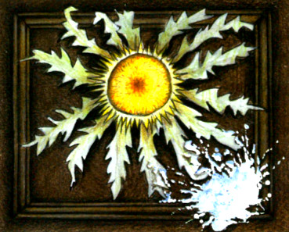
11- Azkenean, urteak jin urteak joan:
□ Emaztea, alaba eta aita ahantzi zituen.
x Ikazkina Olentzero bilakatu zen.

12- Zuk zer diozu?
□ Olentzeroren ipuinaren bertsio berri hori gustatu zait.

□ Sobera tristea da, pena handia sentitu dut Goiara, Aitona eta Aita ikazkinarentzat.

□ Biziki tristea da baina ongi ulertzen da zergatik ikazkina Olentzero bihurtu zen.

□ Hala ere ongi bukatzen da, istorio honi esker ikazkina gure Olentzero bihurtu baita.
............................................................................................................................................................................................................................

13- Zure lagunei aholka (kontseila) zeniezaieke?
□ Bai
□ Ez

14- Maitatu duzun zati labur bat hauta ezazu eta kopia.
..........................................................................................................................................................................................................................................................................................................................................

15- Ipuin honen ilustrazio bat egin edo kopia ezazu.

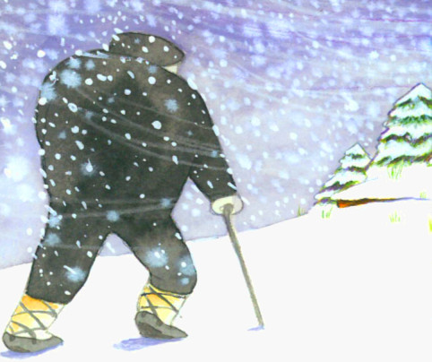

-2-

